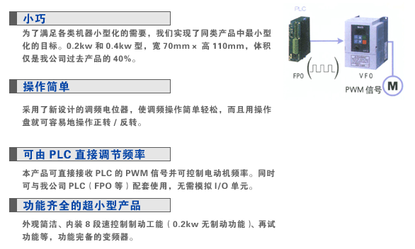
型号 说明
VF0系列 单相 AC 220V
BFV00022D 0.2KW/1.4A 50/60HZ IGBT迷你型
BFV00042G 0.4KW/2.4A 50/60HZ IGBT迷你型
BFV00072G 0.75KW/3.6A 50/60HZ IGBT迷你型
BFV00152G 1.5KW/7.0A 50/60HZ IGBT迷你型
BFV0C0022D 0.2KW/2.4A 50/60HZ IGBT迷你型（面板可拆）
BFV0C0042G 0.4KW/2.4A 50/60HZ IGBT迷你型（面板可拆）
BFV0C0072G 0.75KW/3.6A 50/60HZ IGBT迷你型 （面板可拆）
BFV0C0152G 1.5KW/7.0A 50/60HZ IGBT迷你型 （面板可拆）
BFV0C0222G 2.2KW/10.0A 50/60HZ IGBT迷你型（面板可拆）

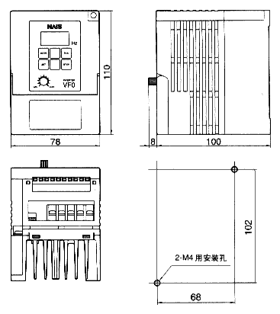
VF0尺寸图

